Manual de Procedimientos

**UNIVERSIDAD JUÁREZ DEL ESTADO DE DURANGO Museo Regional de Durango UJED Ángel Rodríguez Solórzano**



**PROCEDIMIENTOS: Visitas Guiadas.**

|  |  |
| --- | --- |
| **Datos de Control** | |
| **Copia asignada a: Dr. Germán Alejandro Salazar Vázquez** | **Fecha de implantación: 20/02/2023** |
| **Puesto: Director de Museo Regional Durango-UJED** | **Edición: 01** |

|  |  |
| --- | --- |
| M.A. Rubén Solís Ríos  Rector de la UJED | M.C. Julio Gerardo Lozoya Vélez  Secretario General |
| Dr. Jesús Guillermo Sotelo Asef  Secretario Técnico y Representante de la Alta Dirección | M.A. Edla Elena Wallander García  Contralora General |

|  |  |
| --- | --- |
| L.A. Noel Rosalío Hernández López  Director de Difusión Cultura | Dr. Germán Alejandro Salazar Vázquez  Director de Museo Regional Durango UJED |

Colaboradores en la elaboración del documento:

C. Alma Zeltzin Gutiérrez Soto y M.A. Abi Rivera Leos.

Nota: Este manual tendrá modificación cada vez que lo requiera la URE y se deberá revisar por lo menos una vez al año y notificar su actualización a la Coordinación de Calidad y Control Interno, para su respectiva aprobación en el Comité de Control y Desempeño Institucional (COCODI).

# Contenido

Contenido 3

1.1 Propósito del Procedimiento. 4

1.2 Alcance 4

1.3 Referencia 4

1.4 Definiciones y Abreviaciones 4

1.5 Proceso 6

1.5.1 Nombre del Proceso “Visitas Guiadas” 6

1.5.1.1 Responsabilidades 6

1.5.1.2 Políticas y Lineamientos 6

1.5.1.3 Descripción de Actividades 7

1.5.1.4 Diagrama de flujo 10

1.5.1.5 Formatos 11

1.5.1.5.1 R-TE-MR-VG-04.1.2, A “REGISTRO DE AGENDA DE VISITAS GUIADAS” 11

1.5.1.5.2 R-TE-MR-VG-04.1.2, B “REGISTRO DE VISITANTES” 12

1.5.1.5.3 R-TE-MR-VG-04.1.2, C “REGISTRO DE EVALUACIÓN DEL RESPONSABLE DEL GRUPO” 13

1.5.1.5.4 R-TE-MR-VG-04.1.2, D “REGISTRO DE EVALUACIÓN DE USUARIOS/ALUMNOS” 14

1.5.1.5.5 R-TE-MR-VG-04.1.2, E “REGISTRO DEL CONTROL DE VISITANTES MENSUAL” 15

1.6 Diagrama de Proceso General del Área 16

# Propósito del Procedimiento

El presente instrumento administrativo tiene como objetivo primordial, el servir como medio de apoyo y consulta para que el personal del **Museo Regional de Durango UJED “Ángel Rodríguez Solórzano”** pueda realizar de forma adecuada, eficiente y eficaz las tareas, actividades y funciones que por la naturaleza del área se realicen en el proceso de **Visitas Guiadas.**

# Alcance

El alcance del proceso de Visitas Guiadas es regular el funcionamiento de las actividades inherentes al área de Servicios Educativos y así brindar un mejor servicio para la comunidad.

# Referencia

1. Constitución Política de los Estados Unidos Mexicanos
2. Constitución Política del Estado Libre y Soberano de Durango
3. Ley Orgánica de la UJED
4. Ley General de Educación
5. Ley Federal del Trabajo
6. Reglamento General de la UJED
7. Contrato Colectivo de Trabajo STEUJED

# 1.4 Definiciones y Abreviaciones

## 1.4.1 Definiciones

**Bienes culturales:** Son aquellos bienes muebles materiales e inmateriales originales que reúnen valor estético, histórico o intelectual relevante como producto de la creatividad humana en cualquiera de las manifestaciones científicas, artísticas y literarias.

**Colección:** Conjunto de bienes culturales que se han reunido, clasificados para su exhibición y/o conservación. Normalmente se conforman en base a su estilo, época, género, usos, cultura, etc.

**Guía:** Persona que tiene por oficio conducir y mostrar y dar información a otras personas o grupos, ciertos lugares o cosas, en particular, de aquellos bienes culturales dignos de ser contemplados en un museo.

**Guía hablada:** Documento redactado por el Arq. José Enrique Ortiz Lanz, en el que se narra descriptivamente cada una de las salas que conforman el Museo Regional, así como la historia que alberga cada una de ellas, y especifica las características de los objetos que en ellas se exhiben.

**Guía oficial:** Documento en el que se encuentra recabada toda la información de las piezas expuestas en cada una de las salas, acorde el orden en el que están puestas en exhibición.

**Patrimonio cultural**: Es el conjunto de bienes tangibles, intangibles y naturales que forman parte del pasado de una comunidad, expresiones que son transmitidas de generación en generación.

**Sala de exhibición:** Es un espacio dentro del Museo que es destinada y adaptada para la exhibición de una colección.

**Servicios educativos:** Servicio que se brinda por personal especializado en el área, el cual se adapta a la visita guiada según las necesidades del público, proporcionado la información de una manera didáctica y acorde a la edad de los usuarios.

**Vigilante de sala:** Persona que verifica que los visitantes hayan cubierto su aportación de entrada y vigila que los objetos exhibidos no sean sustraídos, tocados o maltratado.

**Visita guiada:** Recorrido por el Museo que se hace generalmente en grupo y con la ayuda de un guía que conduce y proporciona información de diversa índole acerca de lo que se muestra.

## 1.4.2 Abreviaciones

|  |  |
| --- | --- |
| **Abreviatura** | **Descripción** |
| MR | Museo Regional |
| TE | Trayectoria Escolar |
| UJED | Universidad Juárez del Estado de Durango |
| VG | Visita Guiada |

# Proceso “Visitas Guiadas”

## 1.5.1 Responsabilidades

1. Subdirector
2. Guía
3. Secretarias
4. Vigilantes
5. Cajera

## 1.5.2 Políticas y Lineamientos

1. Para que las Secretarias puedan recibir la Solicitud de Visita Guiada, a través de llamadas telefónicas u oficio, deberán de transferirla con la Guía encargada de llevar la agenda.
2. La Guía deberá de verificar la disponibilidad de fechas en el **“Registro de Agenda de Visitas Guiadas”**, para poder reservar la cita a la institución.
3. El Guía deberá solicitar el nombre de la institución que requiere el servicio, el nombre del encargado del grupo, el total de alumnos que vendrán y un número de contacto telefónico para agendar la visita.
4. Los grupos deberán de ser de un máximo de 20 usuarios/ alumnos por guía, para brindar un mejor servicio, ya que las salas de exhibición son reducidas.
5. El tiempo del recorrido será de una hora aproximadamente y se adecuará a las necesidades del usuario.
6. El leguaje en el que se realice el recorrido se adaptará conforme a la edad y/o necesidades del grupo.
7. La Cajera deberá registrar al grupo en el **“Registro de Visitantes”,** especificando el nombre del encargado del grupo, el nombre la institución a la que pertenece, en caso de ser grupo escolar, tendrá que especificar cuantos maestros (adultos) vienen con el grupo, total de alumnos y cuantos grupos son para poder hacer el cobro correspondiente e informar al vigilante.
8. El Vigilante deberá recibir al grupo, colocar bebidas, mochilas y chamarras en paquetería, ya que no podrán acceder con nada al inmueble para el cuidado y conservación de las piezas exhibidas.
9. Una vez que el grupo haya dejado sus pertenecías, el Guía dará a conocer el Reglamento que hay que cumplir dentro de las instalaciones para poder tener un recorrido ameno y sin ningún inconveniente e iniciar la visita guiada.
10. Al término del recorrido el Vigilante deberá tomarle una foto a la guía con su grupo, foto que se archivará para incluirla en el control mensual.
11. El Guía deberá aplicar una encuesta **“Registro de Evaluación a Usuarios/Alumnos”** y **“Registro de Evaluación de Responsables del Grupo”** por cada recorrido que realice.
12. Mensualmente se entregará el informe de las actividades realizadas durante ese mes.

## 1.5.4 Descripción de Actividades

|  |  |  |  |
| --- | --- | --- | --- |
| **Paso** | **Responsable** | **Actividad** | **Documento de Trabajo (clave)** |
| 1 | Guía o Secretaria | Recibe la solicitud de visita a través de llamadas telefónicas u oficio. Y las canaliza al área de Servicios Educativos para que le den seguimiento. |  |
| 2 | Guía | Atiende la solicitud y verifica disponibilidad en la agenda de visitas guiadas y lo calendariza en **“Registro de Agenda de Visitas Guiadas”.** | **R-TE-MR-VG-04.1.2, A** |
| 3 | Vigilantes y cajera | La Cajera registra a el/los grupos en el **“Registro de Visitantes”** y realiza el cobro correspondiente, mientras el Vigilante indica el área en donde dejarán sus pertenencias. | **R-TE-MR-VG-04.1.2, B** |
| 4 | Guía | Recibe al grupo e indica las reglas que hay que cumplir dentro del Museo, sí es necesario se divide el grupo en 2 o más guías para dar inicio al recorrido por las Salas de Exhibición, donde se les dará una explicación de los bienes culturales . |  |
| 5 | Guía y vigilante | Al termino del recorrido el Vigilante toma una fotografía de evidencia y el guía aplica el **“Registro de Evaluación a Usuarios/Alumnos”** a una sola persona del grupoy el **“Registro de Evaluación de Responsables del Grupo”**, al reverso del Registro anota los datos del grupo: fecha, procedencia, horario de visita (inicio y termino del recorrido) y total de personas atendidas. Por último se coloca en la carpeta de Evaluaciones, con la información obtenida se aplica el indicador de Satisfacción de Usuarios. | **R-TE-MR-VG-04.1.2, C**  **R-TE-MR-VG-04.1.2, D** |
| 6 | Guía | Elabora la caratula de cada una de las evaluaciones y coloco la fotografía que corresponda a ese grupo, con los datos correspondientes. |  |
| 7 | Guía | Elabora Informe mensual de las visitas guiadas en el registro **“Control de Visitantes”,** anexando cada uno de los registros que se utilizaron durante el mes. | **R-TE-MR-VG-04.1.2, E** |
| 8 | Guía/Subdirector | Entrega informes al Subdirector en original, firmando de recibido. |  |
| 9 | Guía | Ordena, perfora y cose el informe elaborado para proceder a archivarlo en el archivero correspondiente al año de elaboración. |  |

## 1.5.4 Diagrama de flujo



## 1.5.5 Formatos

## 1.5.5.1 R-TE-MR-VG-04.1.2, A “Registro de Agenda de Visitas Guiadas”

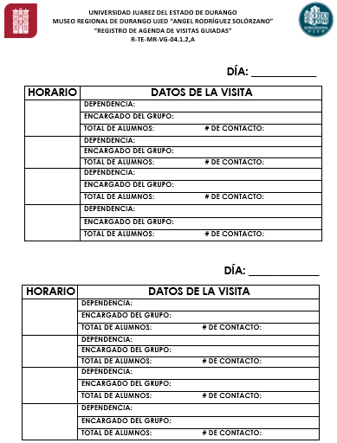

## 1.5.5.2 R-TE-MR-VG-04.1.2, B “Registro de Visitantes”

## 1.5.5.3 R-TE-MR-VG-04.1.2, C “Registro de Evaluación del Responsable del Grupo”

## 1.5.5.4 R-TE-MR-VG-04.1.2, D “Registro de Evaluación de Usuarios/Alumnos”

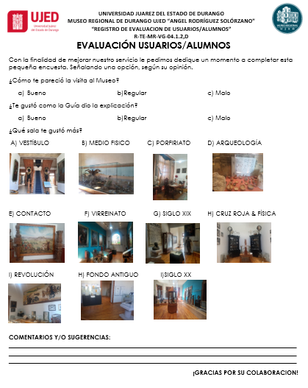

## 1.5.5.5 R-TE-MR-VG-04.1.2, E “Registro del Control de Visitantes Mensual”

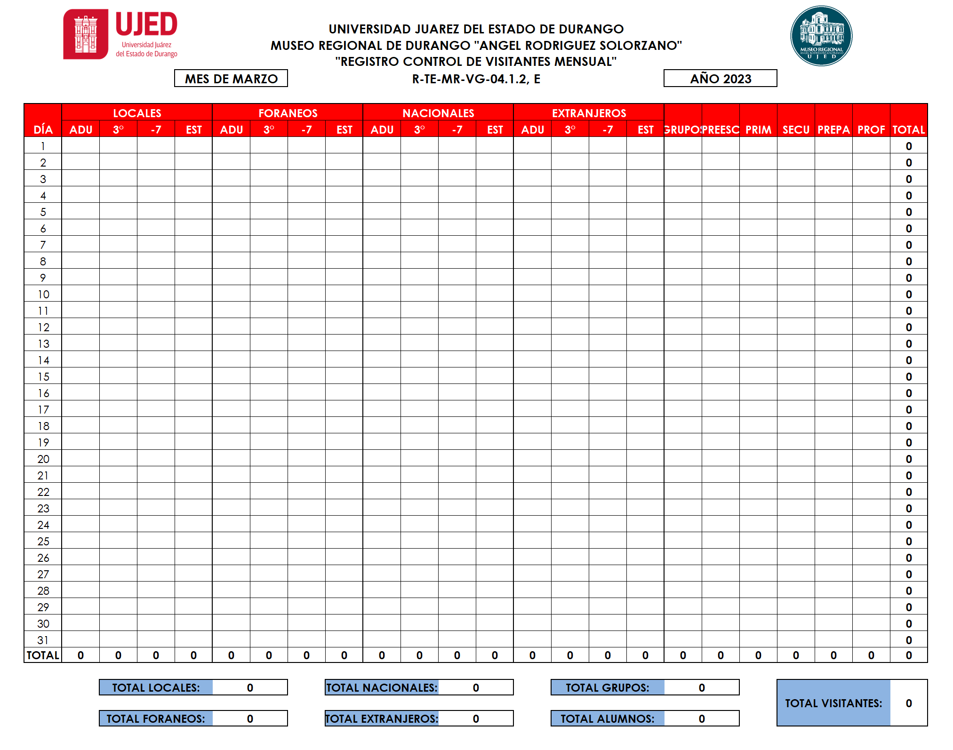

# Diagrama de Proceso General del Área

|  |  |  |  |
| --- | --- | --- | --- |
| **VISITAS GUIADAS** | | | |
| **¿Qué? Herramientas, Materiales y Equipo** | Directorio telefónico, computadora, teléfono, Formatos de registro, Guía oficial y hablada, cámara fotográfica. | | |
| **¿Con quién?** | **Personal** | **Competencia** | |
| Subdirector | EC0811 Trabajo en equipo multiculturales. | |
| EC0491 Implementación de la metodología de las 5’s para la mejora continua. | |
| EC0682 Dirección de planeación, ejecución y gestión de estrategias en organizaciones privadas y públicas. | |
| Guía | EC1203 Mediación de experiencias educativas en museos interactivos. | |
| EC1059 Atención con calidad en el servicio ciudadano. | |
| EC0811Trabajo en equipo multiculturales. | |
| Vigilante de Sala | EC0559 Seguridad física en instalaciones. | |
| EC0553 Comunicación efectiva en el trabajo. | |
| EC0554 Trabajo en equipo. | |
| Cajera | EC0089 Planificación del control de inventarios de productos. | |
| EC0105 Atención al ciudadano en el sector público. | |
| EC0156 Manejo básico del equipo de cómputo. | |
| **Entrada** | Solicitud de visita al Museo (llamada telefónica o visita personal). | | |
| **Proveedor** | Maestros de Escuelas o Guías de Grupos Turísticos. | | |
| **Salida** | Evaluación de satisfacción de usuarios. | | |
| **Cliente** | Alumnos, maestros y público en general. | | |
| **¿Cómo? (De acuerdo a Instructivos, Manuales, Procedimientos y Reglamentos)** | Manual de Procedimientos de Museo Regional Durango-UJED  Reglamento del Museo  Reglamento del Recorrido  Guía oficial y hablada | | |
| **¿Qué resultados? (Indicadores de Desempeño del Proceso).** | **Indicador** | **Meta** | **Frecuencia** |
| Aprovechamiento en el usuario de la visita guiada | 90% | Mensual |